Отчёт по лабораторной работе №8

Текстовой редактор vi

Мокочунина Влада Сергеевна

Содержание

# 1 Цель работы

Познакомиться с операционной системой Linux. Получить практические навыки рабо- ты с редактором vi, установленным по умолчанию практически во всех дистрибутивах.

# 2 Задание

Познакомиться с операционной системой Linux. Получить практические навыки рабо- ты с редактором vi, установленным по умолчанию практически во всех дистрибутивах.

# 3 Выполнение лабораторной работы

# 4 Задание 1. Создание нового файла с использованием vi

1. Создала каталог с именем ~/work/os/lab06. (рис. [??]). 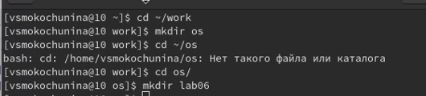
2. Перешла во вновь созданный каталог. Переход в каталог
3. Вызвала vi и создала файл hello.sh Создание файла
4. Нажала клавишу i и ввела следующий текст. 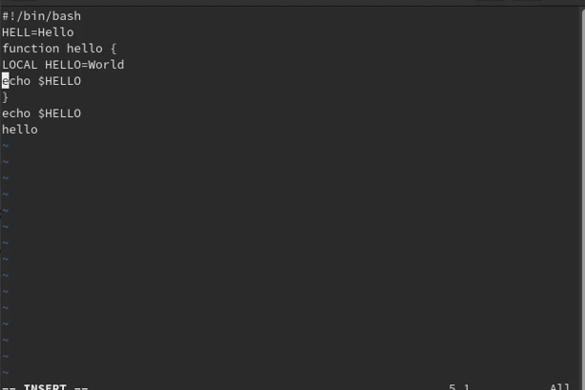
5. Нажала клавишу Esc для перехода в командный режим после завершения ввода текста. 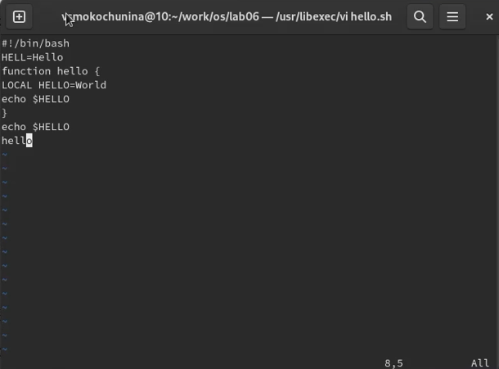
6. Нажала : для перехода в режим последней строки и внизу экрана появилось приглашение в виде двоеточия. 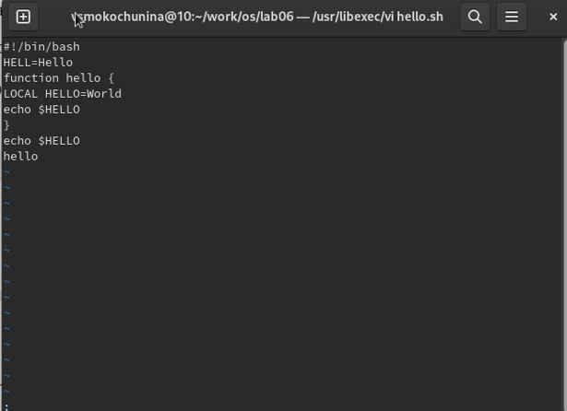
7. Нажала w (записать) и q (выйти), а затем нажала клавишу Enter для сохранения текста и завершения работы. Завершение работы
8. Сделала файл исполняемым Права

# 5 Задание 2. Редактирование существующего файла

1. Вызовала vi на редактирование файла Редактирование файла
2. Установила курсор в конец слова HELL второй строки. 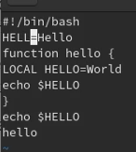
3. Перешла в режим вставки и заменила на HELLO. Нажала Esc для возврата в команд- ный режим. 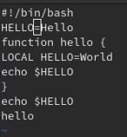
4. Установила курсор на четвертую строку и стерла слово LOCAL. 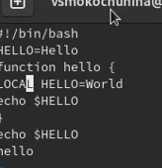 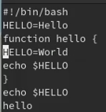
5. Перешла в режим вставки и набрала следующий текст: local, нажала Esc для возврата в командный режим. 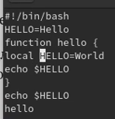
6. Установила курсор на последней строке файла. Вставила после неё строку, содержащую следующий текст: echo $HELLO. 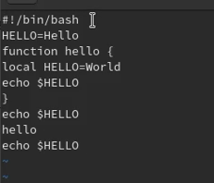
7. Нажала Esc для перехода в командный режим. 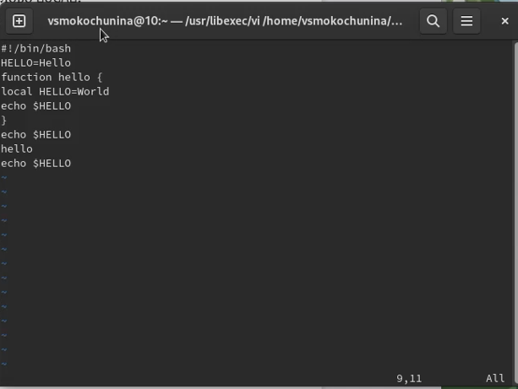
8. Удалила последнюю строку. 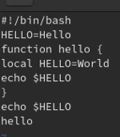
9. Ввела команду отмены изменений u для отмены последней команды. 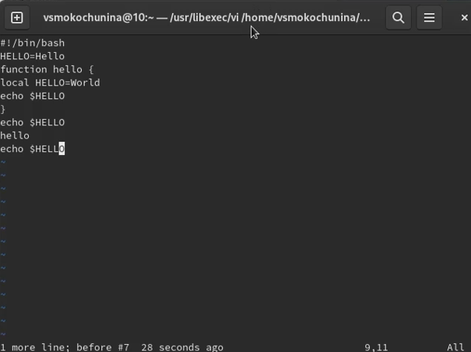
10. Ввела символ : для перехода в режим последней строки. Записала произведённые изменения и вышла из v Завершение работы

# 6 Контрольные вопросы

1. Emacs − один из наиболее мощных и широко распространённых редакторов, используемых в мире Unix. По популярности он соперничает с редактором vi и его клонами. В зависимости от ситуации, Emacs может быть: • текстовым редактором; • программой для чтения почты и новостей Usenet; • интегрированной средой разработки (IDE); • операционной системой и т.д. Всё это разнообразие достигается благодаря архитектуре Emacs, которая позволяет расширять возможности редактора при помощи языка Emacs Lisp. На языке C написаны лишь самые базовые и низкоуровневые части Emacs, включая полнофункциональный интерпретатор языка Lisp. Таким образом, Emacs имеет встроенный язык программирования, который может использоваться для настройки, расширения и изменения поведения редактора. В действительности, большая часть того редактора, с которым пользователи Emacs работают в наши дни, написана на языке Lisp.
2. Основную трудность для новичков при освоении данного редактора могут составлять большое количество команд, комбинаций клавиш, которые не получится все запомнить с первого раза и поэтоу придется часто обращаться к справочным материалам.
3. Буфер – это объект, представляющий собой текст. Если имеется несколько буферов, то редактировать можно только один. Обычно буфер считывает данные из файла или записывает в файл данные из буфера. Окно – это область экрана, отображающая буфер. При запуске редактора отображается одно окно, но при обращении к некоторым функциям могут открыться дополнительные окна. Окна Emacs и окна графической среды X Window – разные вещи. Одно окно X Window может быть разбито на несколько окон в смысле Emacs, в каждом из которых отображается отдельный буфер.
4. Да, можно.
5. При запуске Emacs по умолчанию создаются следующие буферы: • «scratch» (буфер для несохраненного текста) • «Messages» (журнал ошибок, включающий также информацию, которая появляется в области EchoArea) • «GNU Emacs» (справочный буфер о редакторе)
6. C-c | сначала, удерживая «ctrl», нажимаю «c», после – отпускаю обе клавиши и нажимаю «|» C-c C-| сначала, удерживая «ctrl», нажимаю «с», после – отпускаю обе клавиши и, удерживая «ctrl», нажимаю «|»
7. Чтобы поделить окно на две части необходимо воспользоваться комбинацией «Ctrl-x 3» (по вертикали) или «Ctrl-x 2» (по горизонтали).
8. Настройки Emacs хранятся в файле .emacs.
9. По умолчанию клавиша «←» удаляет символ перед курсором, но в редакторе её можно переназначить. Для этого необхдимо изменить конфигурацию файла .emacs.
10. Более удобным я считаю редактор emacs, потому что в нем проще открывать другие файлы, можно использовать сразу несколько окон, нет «Командного режима», «Режима ввода», «Режима командной строки», которые являются немного непривычными и в какой-то степени неудобными.

# 7 Выводы

Я познакомилась с операционной системой Linux. Получила практические навыки рабо- ты с редактором vi, установленным по умолчанию практически во всех дистрибутивах. ратуры{.unnumbered}